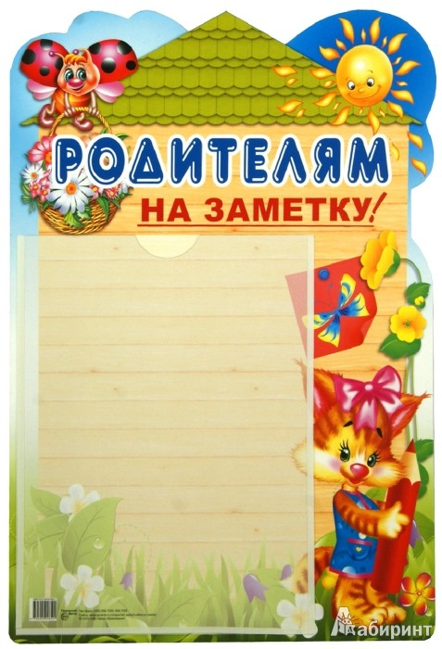

**Советы логопеда**

**\*Очень часто дети, которые плохо говорят для своего возраста, еще и плохо едят. Вызвано это слабостью челюстных мышц, а она, в свою очередь, задерживает развитие движений артикуляционного аппарата.**

**\*Заставляйте ребенка жевать сухари и целые овощи и фрукты, хлеб с корочками и кусковое мясо. Покажите ребенку, как полоскать рот. Научите надувать щеки и удерживать воздух, «перекатывать» его из одной щеки в другую.**

**\*Не забывайте развивать и мелкую моторику – то есть малыш как можно больше должен работать своими непослушными пальчиками. Пусть малыш сам застегивает пуговицы, шурует ботинки, засучивает рукава, причем лучше не на своей одежде, а сперва «помогать» одеться куклам и даже родителям.**

**\*В малышовом возрасте очень полезно лепить, вырезать вместе с ним разные фигурки.**

**Желаю Вам успехов!**

**Учитель – логопед**

**Леванова Наталья Вячеславовна**